**FAKULTA MATEMATIKY, FYZIKY A  INFORMATIKY**

**UNIVERZITA KOMENSKÉHO**



**Kompletná záverečná správa**

*Moja Záhrada 2.0*

zimný semester 2013/2014

Robert Sarvaš

Petr Zapalač

Patrícia Fekiačová

Marek Mészáros

Obsah

1. Úvod 6

2. Popis projektu 6

2.1 Rozsah projektu a funkcie systému 6

2.2 Kontext systému 6

3.Špecifikácia požiadaviek 7

3.1 Funkcie 7

4.Konceptuálna analýza 9

4.1 Diagramy 9

4.1.1. Entitno relačný diagram 9

4.1.2. Use-case diagram 9

4.1.3. Stavový diagram 11

4.2. Používateľské rozhrania 11

4.3. Hardvérové rozhrania 12

4.4. Softvérové rozhrania 13

4.5 Komunikačné rozhrania 13

5. Návrh 14

5.1. Analýza technológií 14

5.1.1. Java EE 14

5.2. Dekompozícia 14

5.2.1. Komponentový diagram 14

5.2.1. Komponent Tabuľka s počtom prvkov 15

5.2.2. Komponent Tabuľka výpočtových funkcií 15

5.2.3. Komponent Paleta prvkov 16

5.2.4. Komponent Menu 16

5.3.Dátový model 17

6. Špecifikácia komponentov 18

6.1. Úvod 18

6.2. Triedny diagram 18

6.3 Popis jednotlivých tried a ich metód 19

6.3.1 Trieda TPlan 19

6.3.2. Trieda TPaleta 20

6.3.3 Trieda TPolozka 20

6.3.4 Trieda TPrvok 20

7. Používateľská príručka 24

7.1. Inštalácia programu 24

7. 2. Rozloženie programu 24

7.2.1. Plánik 24

7.2.2. Paletka 25

7.2.3. Ovládací panel 25

7.2.4. Menu 25

7.3. Ovládanie aplikácie 7.3.1. Pridanie prvku do plánika 25

7.3.2. Úprava pridaného prvku 26

7.3.3. Informácie o prvku 27

7.3.4. Legenda 28

7.3.5. Úpravy plániku 29

7.3.6. Pridanie prvku do paletky 29

7.3.7. Export do formátu .pdf 30

7.3.8. Zmena zobrazenia 30

7.3.9. Súbory 30

7.3.10. Krok dopredu, krok späť 30

7.3.11. Tabuľka prvkov 30

7.3.12. Dĺžka línií / Rozloha plôch / Názov prvku 31

7.3.13. Zmena pozadia 31

7.3.14. Hranica prvku 32

7.3.15. Nárok na miesto 33

7.3.16. Znášanlivosť rastlín 33

7.3.17. Typ sadenia 34

8.Testovanie 36

8.1. Plán testovania 36

8.2. Zadané testy 36

8.3. Testovanie 37

1.test 37

2.test 37

3.test 37

4.test 38

5.test 38

6.test 38

7.test 38

8.test 38

9.test 38

10.test 38

11.test 38

12.test 39

8.4.Záver 39

9. Záznam z odovzdania a predvedenia diela zadávateľovi 40

9.1. Úvod 40

9.2. Priebeh stretnutia 40

9.3. Zhodnotenie zadávateľa 40

9.4. Záver 40

10. Zhodnotenie 41

10.1. Spokojnosť s výsledným dielom, ťažkosti počas vývoja 41

10.2. Zmeny do ďalších verzií 41

10.3. Dodržanie plánu a odlišnosti 41

10.4. Tímová práca, rozdelenie úloh, fungovanie našej komunikácie, ako by sa dala prípadne zlepšiť 41

11. Záver 43

# 1. Úvod

Táto záverečná správa  popisuje celkový proces tvorby aplikácie Moja Záhrada 2.0. Sú v nej všetky potrebné informácie a môže slúžiť ako manuál na ďalší vývoj. Je v nej aj inštalačná a používateľská príučka pre už funkčný projekt.

# 2. Popis projektu

## 2.1 Rozsah projektu a funkcie systému

Program Moja Záhrada 2.0 bude dopĺňať predchádzajúcu verziu najmä o výpočtové funkcie ktoré budú používateľovi lepšie špecifikovať výslednú záhradu. Pôjde hlavne o funkcie spočítania jednotlivých kusov bodových útvarov, spočítania dĺžky pri líniách a výpočet obsahu plochy či hustotu sadenia.

Ďalej sa náš projekt bude venovať posudzovaniu znášanlivosti jednotlivých druhov a pre každý druh bude vytvorený prepočet jeho nároku na miesto  a zobrazenie v pomere k veľkosti záhrady.

## 2.2 Kontext systému

Projekt Moja Záhrada 2.0 bude slúžiť na architektonický návrh záhrady so základnými rozmermi pozemku v metroch. Ide o prostredie určené obyvateľom rodinných domov a majiteľom záhrad, ktoré im má pomôcť navrhnúť si svoju vlastnú záhradu. Výsledný návrh si potom môžu vytlačiť a predstaviť profesionálnemu záhradnému architektovi alebo ho môžu využiť na svojpomocné vybudovanie záhrady podľa svojich predstáv.

Program je určený pre bežného používateľa aj bez predošlých skúseností s podobnými programami a bez znalostí záhradnej architektúry

# [3.Špecifikácia požiadaviek](https://docs.google.com/document/d/1P7iGB-uAlC4ul0GjedIjG0YBV8ad5vCW6KHM7MV5Tgk/edit#heading=h.y6m3ghiwt7xs)

## 3.1 Funkcie

**Bodové útvary:**

Program bude schopný používateľovi vytvoriť tabuľku všetkých rastlín v novom okne, ktorá bude popisovať všetky druhy rastlín s informáciami o ich množstve. Pri výstupe bude možnosť výberu exportovania všetkých  rastlín s plánom do xps formátu alebo exportovania jedného konkrétneho druhu s popisom jeho vlastností, obrázkom a zoznamom znášanlivých/neznášanlivých rastlín spolu s plánom do xps formátu.

**Línie:**

V používateľskom rozhraní, napravo dole medzi plánom záhrady a tlačidlami na rotáciu a priblíženie plánu, bude okno, v ktorom sa bude vždy pri nanášaní línii prepočítavať ich dĺžka. Budú tam informácie o dĺžke každého druhu línie, ako aj celkovej dĺžke všetkých línií nanesených do plánu.

**Plochy:**

Pri označení plochy sa bude v používateľskom rozhraní napravo dolu v okne, v ktorom budú popísané línie zobrazovať aj výpočet obsahu danej plochy.

**Doplnenie vlastností k rastlinám:**

Pri nanesení rastliny do plánu a pri pravom dvojkliku na túto rastlinu sa nám zobrazí tabuľka s informáciami o rastline. Vpravo dole bude možnosť zakliknutia doplnenia vlastností rastliny.

**Znášanlivosť rastlín:**

Každá rastlina bude mať zoznam druhov rastlín s ktorými sa nemusí znášať v blízkom kontakte. Preto pri vložení rastliny do plánika budem vždy upozornený zvýraznením oboch rastlín v pláne.

**Prepočet nároku na miesto:**

Okolo každej rastliny sa bude pri jej sadení vytvárať jej fiktívna hranica ktorá bude popisovať jej nárok na miesto v závislosti od jej veľkosti. Pri sadení rastlín blízko vedľa seba sa nebudú môcť tieto hranice prekrývať.

**Hustota sadenia:**

Pred vysádzaním rastlín si bude môcť používateľ vybrať, či chce rastliny sadiť do radu vedľa seba alebo do štvorca. Následne do plánu nakreslí čiaru alebo štvorec, ktorý sa vyplní prvkami podľa ich nároku na miesto. Používateľ si taktiež bude môcť pri sadení do štvorca vybrať hustotu sadenia - prvok môže susediť maximálne so 4 prvkami alebo 6 prvkami.

**Zmena pozadia, pridanie mierky, mriežka:**

V užívateľskom rozhraní, vpravo hore v bočnom menu, pribudne možnosť nahrania si vlastného plánika, do ktorého budeme vysádzať rastliny. Pri takomto nahraní budeme nastavovať aj mierku plánika, ktorá bude pod týmto menu. Inak bude mierka preddefinovaná. V bočnom menu pribudne taktiež aj možnosť vypnutia alebo zapnutia mriežky na plániku.

**Pridávanie vlastných prvkov:**

V hornom menu, v ktorom máme jednotlivé prvky, bude na poslednom mieste možnosť pridania vlastného prvku. Pri tomto pridávaní sa nám objaví tabuľka, do ktorej budeme musieť vypĺňať informácie o tomto prvku, nahrať obrázok ako sa má zobrazovať do plánika, takisto nastaviť jeho hranicu v prepočte nároku na miesto a hustotu sadenia.

# 4.Konceptuálna analýza

## 4.1 Diagramy

### 4.1.1. Entitno relačný diagram

Entitno relačný diagram popisuje entity a vzťahy medzi nimi - relácie. Je to vizualizovanie našej databázy a jej funkcionality.

*1.obr. Entitno relačný diagram*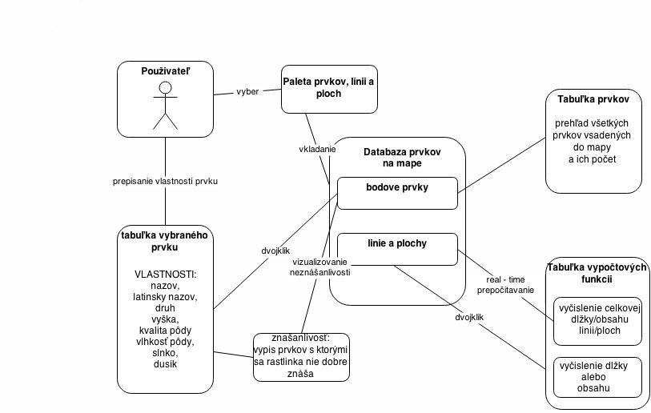

### 4.1.2. Use-case diagram

Use-case diagram popisuje prípady a možnosti využitia programu pre jednotlivých užívateľov. Program nerozdeľuje používateľov na základe práv, všetci používatelia majú rovnaké práva. Diagram teda popisuje väčšinu možností, ktoré program používateľovi ponúka.

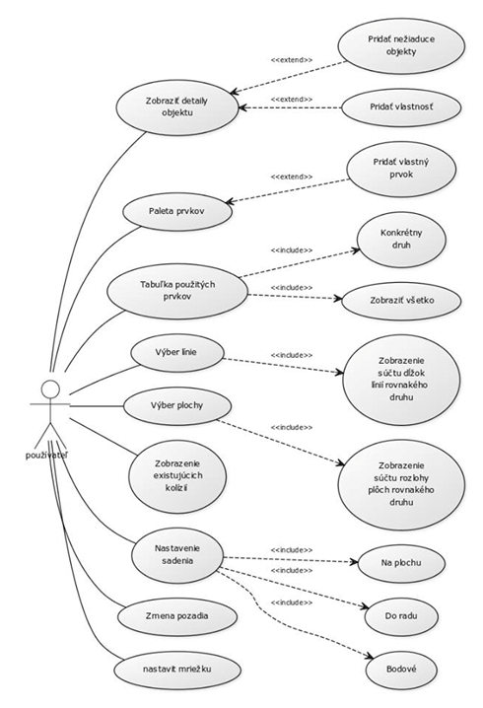

*2.obr.Use-case diagram práce v aplikácii.*

### 4.1.3. Stavový diagram

Stavový diagram popisuje množinu stavov, ktoré môže program nadobudnúť počas jeho behu a popisuje prechody medzi jednotlivými stavmi.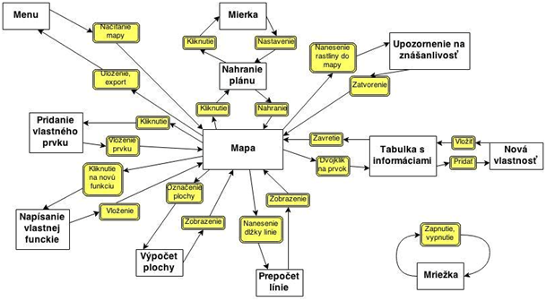

*Obr. č. 2 Stavový diagram pre vyjadrenie stavov v Aplikácii.*

## 4.2. Používateľské rozhrania

Po štarte programu bude mať používateľ nasledovné možnosti:

* začať pracovať na novom projekte s predvolenými parametrami (mapa, mierka mapy)
* načítať si rozpracovaný projekt z hornej lišty **FILE → LOAD**
* nastaviť si vlastnú mapu a mierku v bočnom menu. Takisto si bude môcť zapnúť/vypnúť viditeľnosť mriežky pre presný odhad vzdialenosti.

Program bude obsahovať MENU, kde bude nasledovné:

* legenda, kde sa po zakliknutí zobrazí vyskakovacie okno s tabuľkou všetkých prvkov na mape a ich počtom
* export v PDF formáte. Užívateľ si bude môcť pri exporte vybrať z možností exportu tabuľky alebo mapky. Mapka sa bude exportovať do PDF formátu. Tabuľku bude možné exportovať do PDF alebo do excelovského dokumentu
* vlastná mapka
* mriežka
* vlastné funkcie

Pod hlavným menu bude mierka mapy, ktorú si bude môcť užívateľ nastaviť.

Tlačidlá na priblíženie/oddialenie a rotáciu mapy presunieme z pravého dolného rohu pod hlavné menu.

Okno s výpočtovými funkciami umiestnime do pravého dolného rohu. Toto okno bude slúžiť na vypočítavanie obsahu plôch, ktoré vytvoríme, a dĺžok všetkých línií.

Do palety pridáme možnosť pridania vlastného prvku.

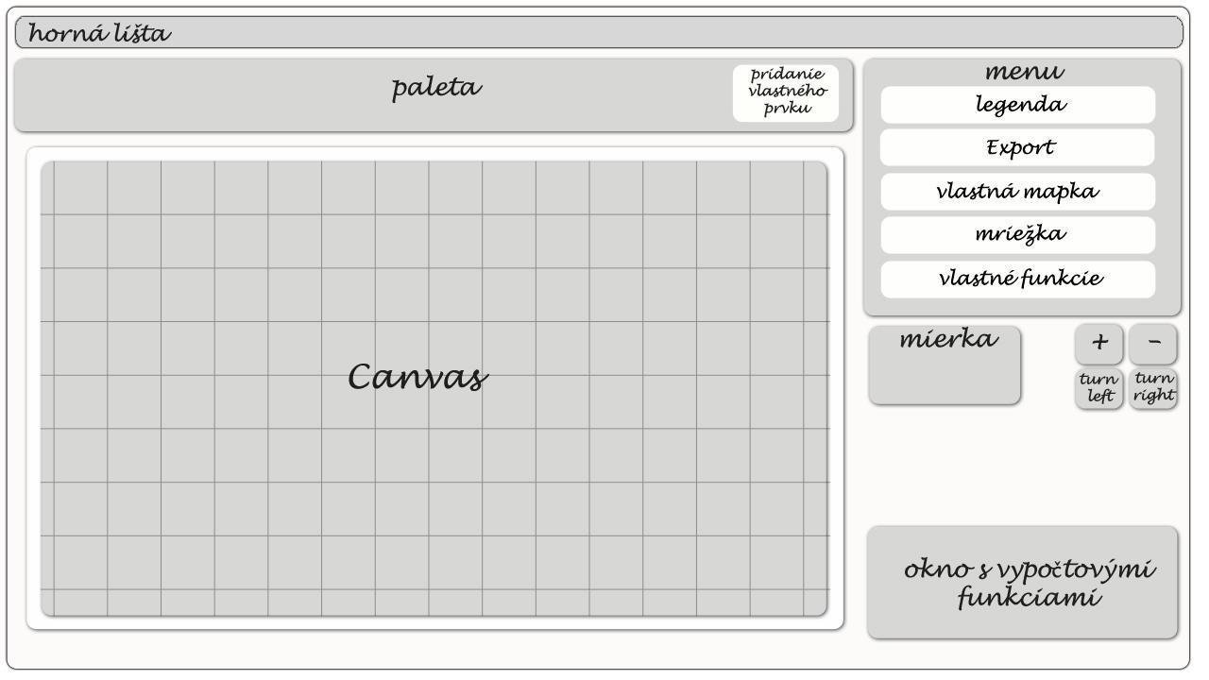

*Obr. č. 3 Graphical User Interface*

## 4.3. Hardvérové rozhrania

Systém nebude obsahovať žiadne hardvérové rozhrania.

## 4.4. Softvérové rozhrania

* Programovací jazyk Java
* Prostredie Netbeans pre vizualizáciu GUI

## 4.5 Komunikačné rozhrania

Bez komunikačných rozhraní.

# 5. Návrh

## 5.1. Analýza technológií

Projekt ja pokračovaním projektu Moja záhrada 1.0. Predchádzajúci projekt bol vytvorený v jazyku Java EE a nepoužíva žiadnu inú technológiu. V našom projekte bude pridaná funkcionalita, ktorá nebude vyžadovať použitie iných technológií, a teda budeme používať Javu. Preprogramovanie projektu by zabralo veľa času a bolo by zbytočné, nakoľko Java vyhovuje naším potrebám.

### 5.1.1. Java EE

Java Enterprise Edition definuje štandard pre vývoj komponentovo-orientovaných mnohovrstvových enterprise aplikácií, ktoré sú veľmi dobre prenositeľné, škálovateľné a ľahko sa integrujú so staršími aplikáciami a údajmi. Java ponúka veľké množstvo open source knižníc, ktoré potrebujeme a použijeme v našom projekte.

## 5.2. Dekompozícia

### 5.2.1. Komponentový diagram

Na obr.1 môžeme vidieť komponentový diagram, v ktorom sú zobrazené jednotlivé komponenty a tiež vzťahy medzi nimi. Centrálnym komponentom bude databáza prvkov ktoré sú zasadené do mapky, ostatné komponenty budú nadväzovať na túto databázu. V ďalšej sekcii budú tieto komponenty bližšie špecifikované.

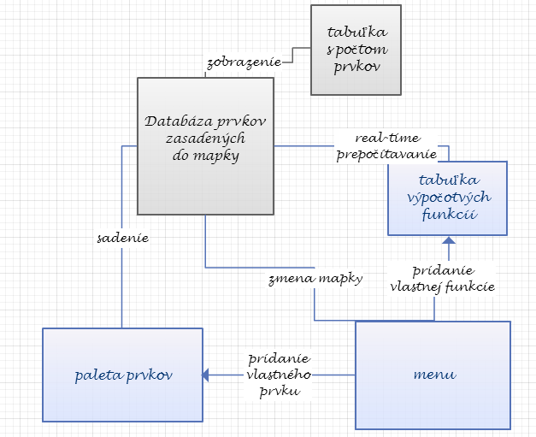

*2. obr. Komponent diagram*

### 5.2.1. Komponent Tabuľka s počtom prvkov

Tento komponent bude slúžiť ako vyobrazenie databázy prvkov, ktoré sú zasadené do mapky, budú k nim údaje o ich počte.

### 5.2.2. Komponent Tabuľka výpočtových funkcií

Tento komponent popisuje matematické vlastnosti prvkov na mape. Priamo sa bude týkať najmä plôch, u ktorých bude prepočítavať ich obsahy, ale aj línií, u ktorých bude vypočítavať ich dĺžku, či už samostatne každého druhu línií, ako aj celkovú dĺžku línií na mapke. Prepočítavanie týchto funkcii bude prebiehať paralelne s ich vkladaním do mapky.

### 5.2.3. Komponent Paleta prvkov

Tento komponent pracuje na množine prvkov, ktoré môžeme vkladať do mapky. Pri tomto vkladaní bude možnosť výberu spôsobu sadenia rastlín, či chceme rastliny vysádzať do radu alebo do plochy. Taktiež tu bude možnosť nastavenia hustoty sadenia (tzn. rastlina môže susediť so 4-mi ďalšími rastlinami alebo so 6-timi ďalšími rastlinami.)

### 5.2.4. Komponent Menu

Úlohou tohto komponentu je nastavovanie ďalších vlastností do iných komponentov.

Do komponentu Palety prvkov bude pridávať možnosť vytvorenia vlastného prvku, pri ktorom bude musieť popísať jeho vlastnosti, vložiť grafickú vizualizáciu prvku, ako aj jeho obrázok.

Do komponentu Databázy prvkov vložených do mapky bude zasahovať nepriamo zmenou mapky, zmenou mierky mapky, atď.

Do komponentu Tabuľky výpočtových funkcií bude pridávať možnosť vytvorenia vlastných výpočtových funkcií nad databázou prvkov v mapke.

## 5.3.Dátový model

# 

# 6. Špecifikácia komponentov

## 6.1. Úvod

Špecifikácia dokumentov je určená výlučne pre vývojárov a má na základe návrhu podrobne špecifikovať jednotlivé súčasti systému (triedy), ich rozhrania, atribúty, funkčnosť metód a testy.

## 6.2. Triedny diagram

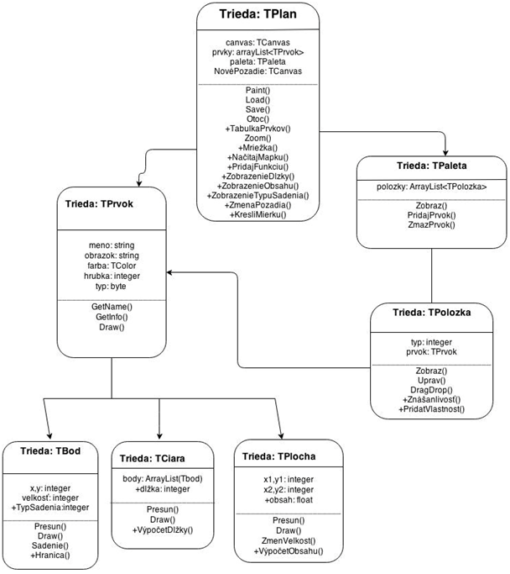

*obr. Triedny diagram*

## 6.3 Popis jednotlivých tried a ich metód

*(Poznámka: Metódy v triedach ktoré budeme implementovať sú označené znamienkom „+“ pred názvom triedy, podobne to platí aj pre premenné.)*

### 6.3.1 Trieda TPlan

Trieda TPlan je hlavná trieda čiže v sebe spája všetky nižšie definované triedy. Obsahuje zoznam prvkov v ploche (*prvky*), paletu s jednotlivými položkami (*paleta*), canvas, na ktorý sa bude vykresľovať plán záhrady (*canvas*) a nové pozadie kde sa bude dať načítať vlastnú mapku(*NovéPozadie*), takisto obsahuje save/load funkcie.

Metódy:

* *paint()* - vykreslí canvas, jednotlivé prvky v ňom, mriežku, smerovú ružicu, mierku a taktiež aj legendu
* *zoom(bool)* - priblíži alebo vzdiali plochu s prvkami
* *otoc(bool)* - otočí plánik o 90° v smere alebo proti smeru hodinových ručičiek
* *save(nazov)* - uloží rozpracovaný plánik do súboru s názvom *názov*
* *load(nazov)* - načíta rozpracovaný plánik zo súboru
* **+***TabulkaPrvkov()* – výpis prvkov zasadených do plánika a ich počet
* *+Mriežka()* - bude možnosť zapnúť a vypnúť mriežku
* *+PridajFunkciu()* - užívateľ si bude môcť pridať vlastnú výpočtovú funkciu do aplikácie
* *+TabulkaFunkcií()* - tabuľka, kde sa zobrazia všetky funkcie v aplikácií
* *+ZobrazenieDlžky()* – v pravom dolnom rohu, v okne pre výpočtové funkcie zobrazí dlžku čiarových prvkov
* *+ZobrazenieObsahu()*-v pravom dolnom rohu, v okne pre výpočtové funkcie zobrazí obsah plošných prvkov
* *+ZobrazenieTypuSadenia() -* vráti typ sadenia konkrétnej rastliny ktorá mohla byť sadená v rade, spolu alebo samostatne
* *+ZmenaPozadia() -* metóda bude načítavať vlastnú mapku do aplikácie
* *+KresliMierku() –* primárne preddefinované avšak po načítaní vlastného plánika si užívateľ môže zmeniť mierku, všetky veľkosti a vzdialenosti sa podľa nej prepočítajú.

### 6.3.2. Trieda TPaleta

Trieda TPaleta bude obsahovať zoznam všetkých prvkov, ktoré bude možné vložiť do plánika. Zoznam načíta z externého súboru. Po kliknutí na vybratý prvok ho vieme systémom drag and drop presunúť do plánu záhrady.

Potrebujeme:

* položky - ArrayList<Tpolozka>

Metódy triedy:

* *zobraz(typ)* - zobrazí prvky zadaného typu (bodový, čiarový, plošný, vlastný = vytvorený užívateľom
* *pridajPrvok(typ)* - umožňuje pridať do palety nový prvok (preddefinovaného typu)
* *zmazPrvok(i)* - vymaže prvok s daným indexom

### 6.3.3 Trieda TPolozka

Trieda TPolozka implementuje jednotlivé položky v palete prvkov.

Premenné triedy:

* *typ* - definuje, či daná položka reprezentuje bodový, čiarový alebo plošný typ prvku
* *prvok* - ukladá v sebe informáciu, ktorý konkrétny prvok položka reprezentuje

Metódy triedy:

* *zobraz()* - zobrazí položku v palete spolu s obrázkom
* *uprav()* - umožňuje upravovať položku
* *dragDrop(x,y)* - vytvorí na súradniciach x, y konkrétny prvok uložený v premennej *prvok*
* *+Znášanlivosť()* - táto metóda bude podľa znášanlivosti rastlín zobrazovať červený alebo zelený rámik okolo rastliny na pár sekúnd
* *+PridaťVlastnosť* – ku každej položke budeme môcť pridať dalšie špecifické vlastnosti.

### 6.3.4 Trieda TPrvok

Trieda *TPrvok* popisuje konkrétne parametre každého jedného prvku. Rozširujú ju tri podtriedy: *TBod, TCiara, TPlocha*. Každá z týchto tried implementuje nejaký typ prvku v plániku. Prvok je v plániku vykresľovnaý vektorovo. TBod implementuje bodové prvky, TCiara čiarové prvky, TPlocha plošné prvky.

Všetky tri triedy dedia spoločné metódy a triedne premenné z triedy TPrvok

TPrvok obsahuje globálne premenné:

* *meno* - meno/názov prvku typu string
* *obrázok* - cesta k rastrovému obrázku daného prvku typu string
* *farba* - farba čiary pri vykresľovaní typu tColor
* *hrúbka* - hrúbka čiary pri vykresľovaní typu integer
* *typ* - typ čiary pri vykresľovaní (napr. plná, čiarkovaná, bodkovaná...) typu byte

TPrvok má metódy:

* *getName()* - funkcia vracia meno/ názov prvku, ktoré je uložené v globálnej premennej meno
* get*Info() -* zobrazuje tabuľku so základnými informáciami o prvku a jeho obrázkom;

obrázok načíta zo súboru Images, kde sú uložené všetky súborové obrázky (jpg)

* *draw(TCanvas)* - vykreslí daný prvok do plochy; v triede sa nastaví farba, hrúbka pera a typ čiary na základe globálnych premenných

#### 6.3.4.1 Trieda TBod

Trieda TBod implementuje bodové prvky, preto na ukladanie súradníc potrebuje iba tri premenné:

* *x -* súradnica
* *y* -súradnica
* *velkost -*  priemer bodu/hrúbka pera
* +TypSadenia - zadanie typu sadenia či do štvorca alebo po čiare

Obsahuje metódy:

* *presun(x1, y1)* - presunie celý prvok na nové súradnice x1, y1 teda zmení jeho aktuálne umiestnenie, prepíše x a y prvku
* *draw()* - rozširuje metódu z triedy TPrvok; vykresľuje bod/kružnicu s danou farbou, hrúbkou a typom.
* *sadenie()* - táto metóda bude vysádzať buď po čiare alebo do štvorca
* *+Hranica()* - metóda bude pri vsádzaní rastliny do plániku vytvárať fiktívnu hranicu

#### 6.3.4.2 Trieda TCiara

Trieda TCiara implementuje čiarové prvky. Na ukladanie súradníc bodov, ktorých spájaním vznikne čiara, používa:

* body - ArrayList(Tbod)
* +dĺžka - typu integer

TCiara má metódy:

* *presun(i, x1, y1)* metóda, ktorá dostane index bodu, ktorý posúvame, a jeho nové súradnice v arraylise body pozmení x a y daného bodu
* *draw()* - rozširuje metódu z nadtriedy; vykresľuje čiaru s danou farbou, typom a hrúbkou.
* *+VypočetDĺžky()* – metoda bude podľa mierky prepočítavať nanášanie línii do plánika

#### 6.3.4.3 Trieda TPlocha

Trieda TPlocha implementuje plošné prvky, súradnice plochy si ukladá ako súradnice dvoch bodov (ľavého horného a pravého dolného).

Potrebujeme:

* x1, y1 - typu integer
* x2, y2 - typu integer
* +obsah - typu float

Obsahuje metódy:

* *presun(xx, yy) -* presunie celý obdĺžnik na nové súradnice.
* *zmenVelkost(i, xx, yy) -* zmení veľkosť plošného prvku - tj. posunie jeden z bodov na nové súradnice
* *draw()*  - vykreslí obdĺžnik vyplnený danou farbou (prípadne vyšrafovaný čiarami danej hrúbky a typu)
* *+VýpočetObsahu()* - po označení plochy sa vypočíta jej obsah

# 7. Používateľská príručka

## 7.1. Inštalácia programu

Na inštaláciu programu je potrebné rozbaliť celý archív vo formáte zip s celou aplikáciou do ľubovoľného priečinku. Program sa potom spúšťa dvojklikom na Aplikacia.jar.

## 7. 2. Rozloženie programu

Program sa skladá zo štyroch častí - Plánika, Paletky, Ovládacieho panelu a Menu. (Obr. 1)

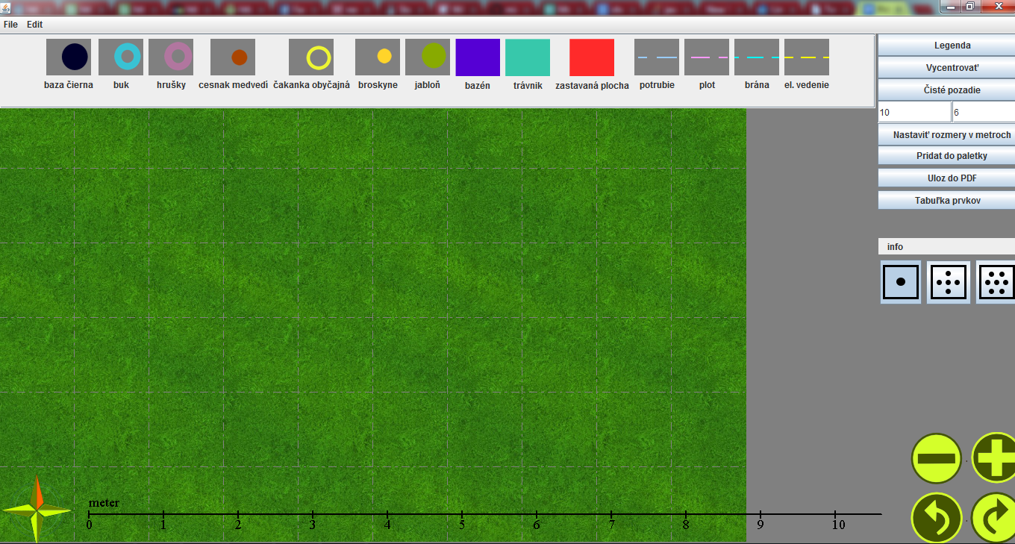  
*Obrázok 1 - prostredie programu*

### 7.2.1. Plánik

Plánik je pôvodne zelená plocha s mriežkou, do ktorého vieme vkladať jednotlivé prvky. V jeho ľavom dolnom rohu sa zobrazuje smerová ružica (sever je označený na oražovo). Vedľa nej je mierka v metroch. Posúvať plánik môžeme pomocou kliknutia a následného ťahania myši (drag-and-drop).

### 7.2.2. Paletka

Paletka sa nachádza v hornej časti okna a obsahuje prvky, ktoré je možné pridať do plánika. V paletke vidíme obrázky jednotlivých prvkov, ako budú vyzerať v plániku, a ich meno.

### 7.2.3. Ovládací panel

Ovládací panel sa nachádza v pravej časti okna. Obsahuje tlačidlá na ovládanie a prispôsobovanie programu a informačný panel ktorý zobrazuje informácie o označenom prvku.

### 7.2.4. Menu

Menu sa nachádza nad paletkou a obsahuje hlavné menu pre ukladanie a načítanie existujúceho súboru a vytvorenie nového súboru a zároveň možnosti na krok späť / dopredu v programe. Nakoniec je tam možnosť pre zmenu pozadia.

## 7.3. Ovládanie aplikácie 7.3.1. Pridanie prvku do plánika

Pre pridanie prvku do plánika stačí kliknúť myšou na vybraný prvok v paletke a so stlačeným ľavým tlačidlom ho preniesť myšou do plochy. Bodový prvok sa zobrazí ihneď, pri pridávaní čiarového alebo plošného prvku sa klikaním do plochy pridávajú ďalšie body. Po dvojkliku sa čiara ukončí, pri plochách sa takto vytvorený polygón uzavrie a vyplní.  
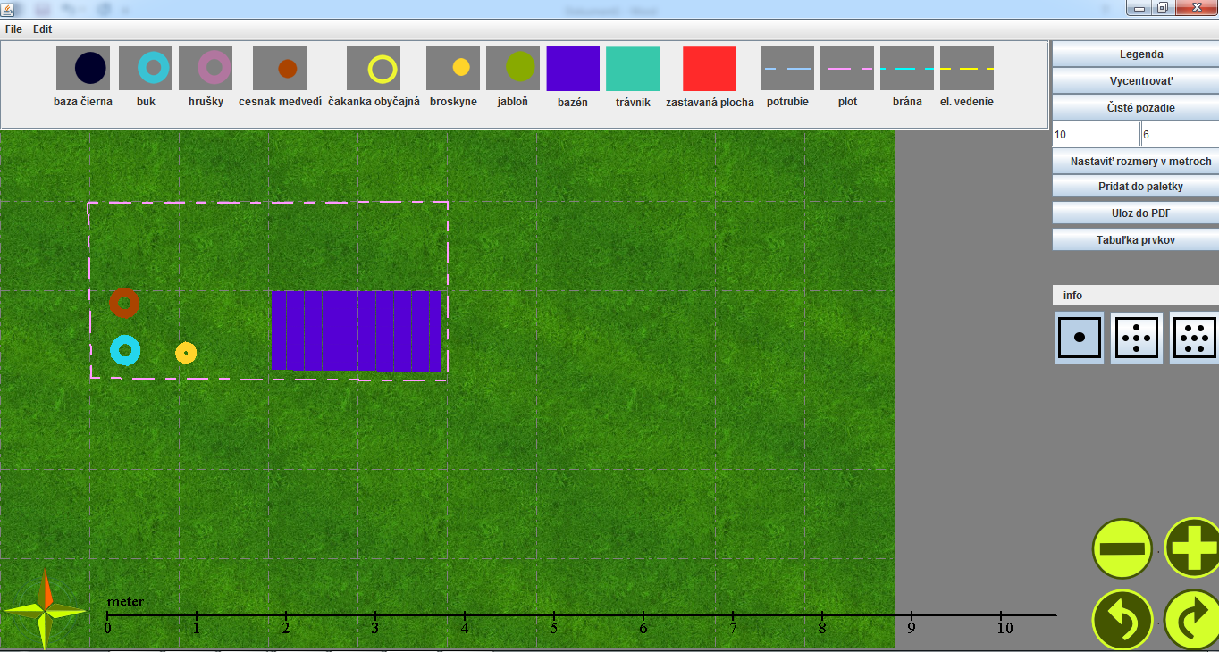  
*Obrázok 2 - pridanie bodového, čiarového a plošného prvku*

### 7.3.2. Úprava pridaného prvku

Po kliknutí na prvok sa zobrazí možnosť úpravy - pri bodovom prvku červená prerušovaná kružnica, pri čiarách a plochách červeno označené body, ktoré možno upravovať. Úpravu prvku skončíme kliknutím niekde do plánika, mimo prvku.  
Ak chceme prvok vymazať, po označení stačí stlačiť klávesu Del, alebo presunúť prvok mimo plánika.

#### 7.3.2.1. Úprava bodového prvku

Po kliknutí na označený prvok ho môžeme ťahaním presunúť na ľubovoľné miesto v ploche. Po kliknutí na červenú kružnicu vieme ťahaním myši zväčšiť alebo zmenšiť veľkosť prvku.

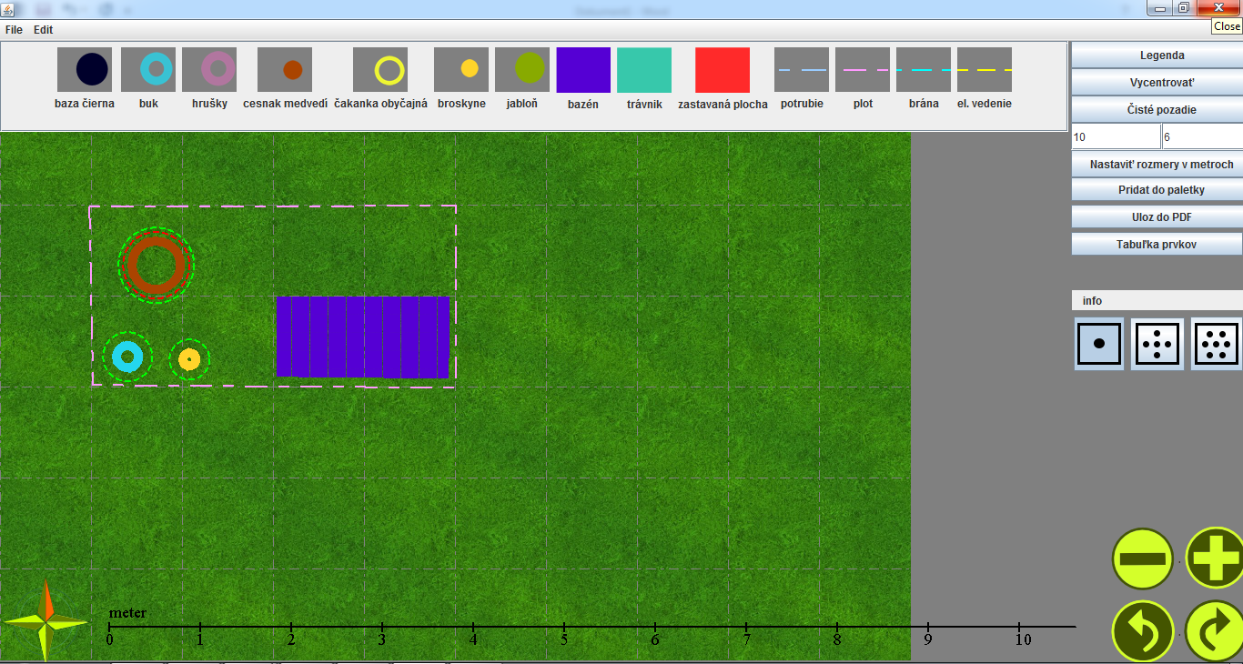

*Obrázok 3 - úprava bodového prvku*

#### 7.3.2.2. Úprava čiarového alebo plošného prvku

Pri kliknutí na červeno označený bod v ploche alebo čiare a jeho následným ťahaním vieme zmeniť jeho pozíciu. Ak chceme nejaký bod pridať, je to možné po stlačené klávesy Ctr a následným dvojklikom na červený bod. Tento bod môžeme premiestniť rovnako metódou drag-and-drop.   
Pre vymazanie nejakého bodu treba stlačiť klávesu Alt a kliknúť na bod.   
Celý objekt sa posúva metódou drag-and-drop po kliknutí na čiaru/plochu mimo jedného z označených bodov.

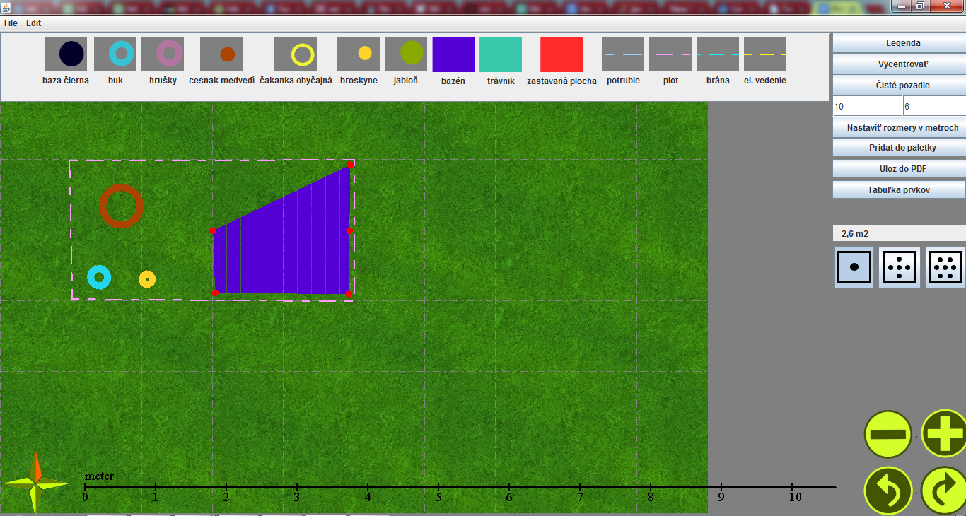  
*Obrázok 4 - Úprava čiarového a plošného prvku*

### 7.3.3. Informácie o prvku

Po dvojkliku na prvok v plániku sa zobrazí nové okno s obrázkom a informáciami o vybratom prvku. Po dvojkliku na obrázok ho vieme zmeniť - zobrazí sa dialógové okno na výber obrázku z počítača. Informácie o prvku vieme zmeniť a/alebo doplniť v súbore zahrada.xls, ktorý nájdeme v priečinku src. Zobrazuje sa aj počet prvkov daného druhu v plániku. Tlačidlo „Tlačiť“ vyvolá dialógové okno pre tlač informácií o danom prvku. V súbore zahrada.xls je možné pridať nové vlastnosti a stĺpce ktoré sa zobrazia v stĺpci „Ďalšie info“.

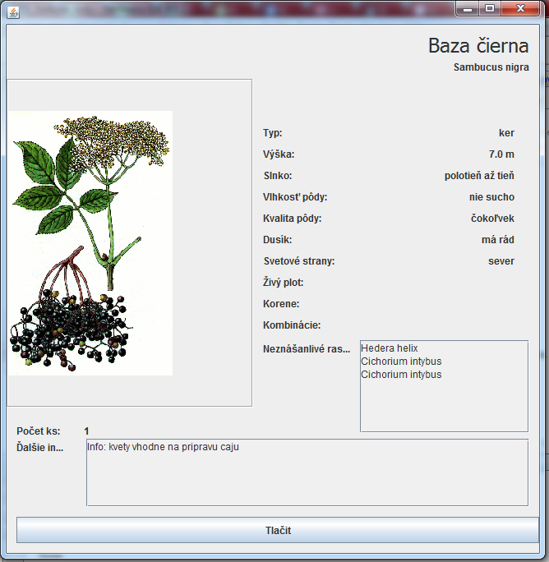  
*Obrázok 5 - Informácie o prvku*

### 7.3.4. Legenda

Po kliknutí na tlačidlo *Legenda* v ovládacom paneli sa v novom okne zobrazí legenda z prvkami, ktoré sa nachádzajú v aktuálnom plániku.

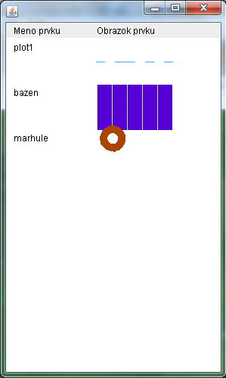

*Obrázok 6 - Legenda*

### 7.3.5. Úpravy plániku

Po kliknutí na tlačítko *Vycentrovať* v ovládacom paneli sa plánik presunie do stredu obrazovky. Po klikntí na *Čisté pozadie* si vieme prepínať medzi bielym pozadím a pozadím s motívom trávy.  
Po vyplnení  rozmerov sa po stlačení tlačidla *Nastaviť rozmery v metroch* sa prispôsobí rozmer plánika k nášmu nastavenému rozmeru (1m - 100px - 1 dielik v plániku).

### 7.3.6. Pridanie prvku do paletky

Po kliknutí na *Pridať do paletky* sa zobrazí nové okno, v ktorom si môžeme zvoliť základné atribúty pre nový prvok - vybrať typ prvku (bod, plocha, čiara), zvoliť názov prvku. Pre priadanie prvku do paletky treba kliknúť na tlačítko *Pridať* a následne *Uložiť paletku*.

### 7.3.7. Export do formátu .pdf

Pre exportovanie plániku do formátu pdf je potrebné kliknúť na tlačidlo *Uložiť do pdf*. Pre export je potrebné mať v počítači nainštalovanú nejakú tlačiareň do formátu do pdf (napr. BullZip PDF Printer). Po kliknutí sa zobrazí okno, v ktorom sa dá upraviť nastavenie strany a následne okno s nastavením tlače. Po stlačení *Ok* budete presmerovaný na vašu tlačiareň.

### 7.3.8. Zmena zobrazenia

Plánik vieme približovať a vzdiaľovať kliknutím na ikonky + a - v spodnej časti ovládacieho panelu. Po kliknutí na ikonky šípok sa plánik otočí o 90° v smere / proti smeru hodinových ručičiek. V ľavom dolnom rohu sa nachádza smerová ružica, ktorej oranžová ručička zobrazuje, kde v aktuálnom otočení je sever.

### 7.3.9. Súbory

V menu máme možnosť vytvorenia nového súboru *File - New*. Ak chceme uložiť aktuálny plánik, treba zvoliť *File - Save* a následne nastaviť názov súboru a jeho umiestnenie. Pre otvorenie uloženého súboru použijeme cestu *File - Load* a následne zvolíme, ktorý súbor chceme otvoriť.

### 7.3.10. Krok dopredu, krok späť

Ak sa chceme vrátiť v programe o krok dozadu (pri editácií alebo pridávaní prvku), môžeme použiť klávesovú skratku Ctrl+Z alebo v menu stlačiť *Edit - Undo.* Pre krok dopredu zas treba stlačiť Ctrl+X alebo *Edit - Redo.*

### 7.3.11. Tabuľka prvkov

Kliknutie na tlačidlo „Tabuľka prvkov“ zobrazí v tabuľke všetky prvky v plániku. Na rozdiel od legendy, zobrazuje aj typ prvku a počet kusov resp. dĺžku pri líniách a rozlohu pri plochách.

Tabuľku je možné vytlačiť.

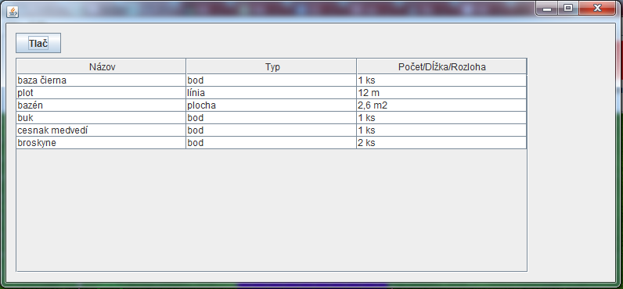

*Obrázok 7 – Tabuľka prvkov*

### 7.3.12. Dĺžka línií / Rozloha plôch / Názov prvku

Pri nanášaní línií sa v informačnom panely zobrazuje názov prvku, pri líniách aj dĺžka prvku a pri plochách ich rozloha.

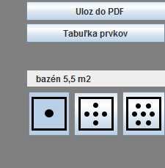

*Obrázok 8 – Info Panel*

### 7.3.13. Zmena pozadia

V menu pod položkou „Edit“ je možnosť zmeny pozadia. Po kliknutí sa zobrazí dialógové okno. Pre zmenu pozadia je nutné vybrať obrázok z počítača. Ďalej treba vybrať či si želáte obrázok použiť ako textúru, to znamená že obrázok „vytapetuje“ plánik, príkladom je základne pozadie plánika, zelená tráva. V opačnom prípade sa obrázok zobrazí na celú veľkosť plánika. Tu ale pravdepodobne bude nutné zmeniť rozmery, podľa skutočnosti, a pomeru strán obrázka. Takýto postup je vhodný napríklad pre zmenu pozadia na skutočný plán pozemku. Ak si neprajete meniť veľkosť pozadia môžete ponechať pôvodné rozmery.

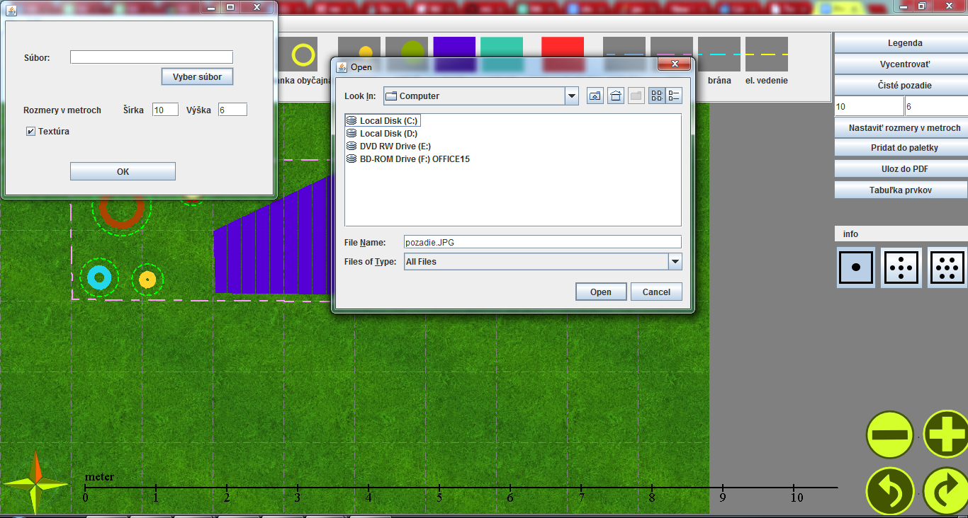

*Obrázok 9 – Zmena pozadia a výber obrázku z počítača*

### 7.3.14. Hranica prvku

Okolo každého bodového prvku sa pri označení nejakého iného bodového prvku zobrazí hranica.

Hranica indikuje či je prvok zasadený s nejakým konfliktom, a pri rastlinách náročných na priestor znamená potrebný priestor pre prvok. Ak je hranica zelenej farby všetko je v poriadku. Oranžová hranica značí málo miesta alebo konflikt rastlín ktoré sa neznášajú.

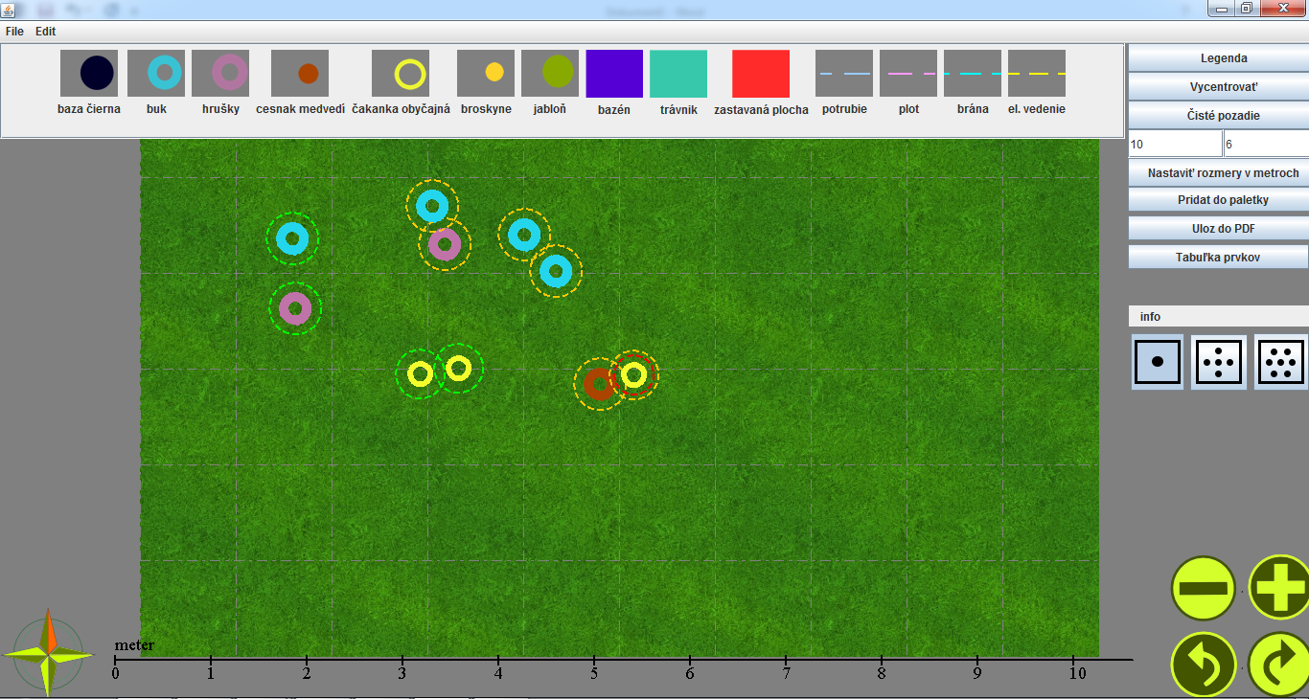

*Obrázok 10 – Hranice prvkov, nárok na miesto a znášanlivosť*

### 7.3.15. Nárok na miesto

Každý bodový prvok má nejaký nárok na miesto ktorý potrebuje na svoj rast. Program používateľa upozorní že daná hranica bola prekročená ak je to nutné. Rastliny ktoré sú náročné na miesto sú najmä stromy a kry. Ak sa dané rastliny „bijú“ o miesto hranica prvku bude zobrazená na oranžovo, v opačnom prípade bude zelená. Obrázok 10 zobrazuje hranice prvkov a porušovanie priestoru rastliny. Modrý a fialový prvok sú stromy, ak sa ich hranice kryjú zobrazia sa na oranžovo pretože sú príliš blízko seba. Žltý prvok značí malú bylinu ktorá nie je náročná na miesto tak ako veľký strom preto rastliny môžu byť zasadené blízko pri sebe, resp. pri stromoch a kroch pretože nenarušujú ich priestor.

### 7.3.16. Znášanlivosť rastlín

Prvky ktoré si nenarúšajú priestor stále môžu byť v konflikte a to v prípade ak jedna rastlina neznáša dobre prítomnosť druhej, prípadne naopak, alebo aj navzájom.V takom prípade sa hranica prvkov zobrazí na oranžovo. Obrázok 10, kde žltý a hnedý prvok sú byliny, teda nepotrebujú veľa priestoru, sú ich hranice oranžové pretože jedna neznáša druhú. Znášanlivosť rastlín a druhov je definovaná v súbore záhrada.xls. Zoznam latinských názvov neznášanlivých rastlín sa dá zobraziť aj pri dvojkliku na danú rastlinu.

### 7.3.17. Typ sadenia

Program dáva na výber z 3 rôznych druhov sadení. Typ sadenia je možné vybrať v pravom menu na troch tlačidlách. Pri kliknutí na prvok sa jeho typ zasadenia zobrazí na jednom z troch tlačidiel.

#### 7.3.17.1 Voľné sadenie

Pri voľnom sadení je možné prvky ukladať rôzne na plochu, program nebude pomáhať používateľovi zarovnávať prvky.

#### 7.3.17.2 Sadenie do štvorca

Rovnako ako predtým je možné prvky sadiť kdekoľvek do plánika. Ak sa však nejaký prvok priblíži k rovnakému prvku s rovnakým typom sadenia, program pomôže prvok zarovnať. Je tak možné sadiť do štvorca , alebo do radu ako na obrázku 11.

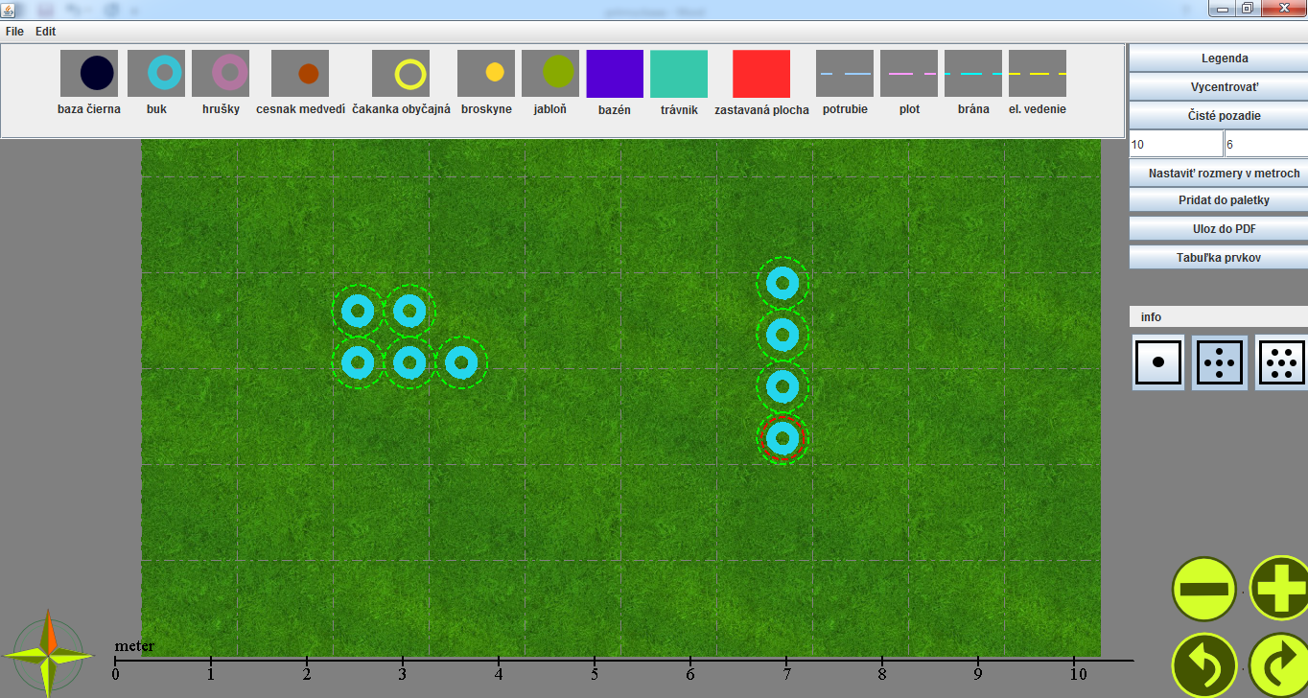

*Obrázok 11 – Sadenie do štvorca*

#### 7.3.17.2 Sadenie do šesťuholníka

Rovnako ako predtým je možné prvky sadiť kdekoľvek do plánika. Ak sa však nejaký prvok priblíži k rovnakému prvku s rovnakým typom sadenia, program pomôže prvok zarovnať tak ako je zobrazené na obrázku 12.

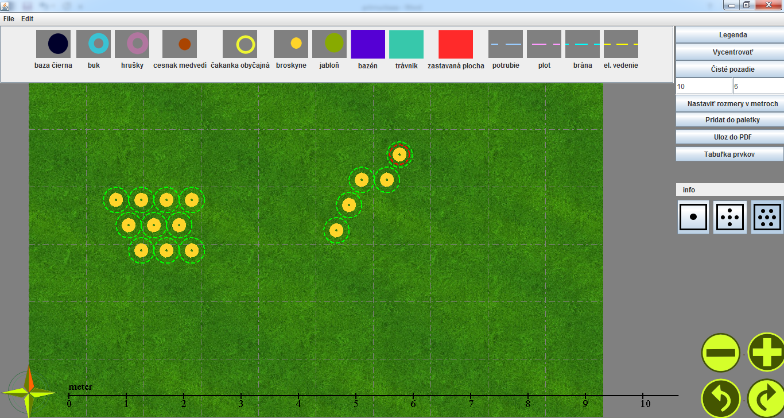

*Obrázok 12 – Sadenie do šesťuholníka*

# 8.Testovanie

## 8.1. Plán testovania

Dňa 15.12. sme sa rozhodli stretnúť sa a otestovať našu aplikáciu podľa testov, ktoré sme si zadali.

## 8.2. Zadané testy

**1. input:** Používateľ si zadá export všetkých rastlín s plánom.  
 **output:** Program exportne do pdf formátu všetky rastliny.

**2. input:** Používateľ si zadá export jednej konkrétnej rastliny s plánom.  
 **output:** Program exportne do pdf formátu jednu konkrétnu rastlinu s vlastnosťami, obrázkom a zoznamom znášanlivých/neznášanlivých rastlín.

**3. input:** Používateľ nanesie líniu do plánika presne cez 5 štvorcov v mriežke.  
 **output:** V dolnom pravom okne sa bude automaticky prepočítavať dĺžka línie, ktorá bude 5 metrov, pretože jeden štvorec ma dĺžku jeden meter.

**4. input:** Používateľ v programe označí plochu vo veľkosti päť štvorcov na výšku a päť štvorcov na šírku.  
 **output:** Program prepočíta danú plochu a zobrazí rozlohu plochy vo veľkosti 25 metrov štvorcových.

**5. input:** Používateľ dvojklikne pravým tlačidlom na konkrétnu rastlinu, ktorá sa nachádza v plániku.   
 **output:** Program zobrazí tabuľku s vlastnosťami rastliny ktoré sa nachádzajú v databáze. V dolnom pravom rohu bude možnosť zaškrtnúť doplnenie vlastností rastliny.

**6. input:** Používateľ si vyberie rastlinu a vloží ju do plánika vedľa inej rastliny.  
 **output:** Program zvýrazní obe rastliny buď zelenou alebo červenou farbou a upozornení používateľa na znášanlivosť / neznášanlivosť .

**7. input:** Používateľ si vyberie rastlinu a vloží ju do plánika kde sa okolo rastliny vytvorí jej fiktívna hranica, ktorej veľkosť sa bude počítať podľa konštanty a veľkosti rastliny.  
 **output:** Ak používateľ zasadí ďalšiu rastlinu do plánika, fiktívne hranice oboch rastlín by sa nemali navzájom prekrývať pričom hranice oboch rastlín môžu byť rozdielne veľké.

**8. input:** Používateľ má možnosť zvoliť si sadenie do štvorca s hustotou štyrmi alebo šiestimi prvkami.  
 **output:** Program dovolí sadiť rastliny s hustotou štyrmi alebo šiestimi prvkami, nie viacej ani menej.

**9. input:** Používateľ má možnosť nahrať si vlastný plánik do programu s rozlohou 50 metrov štvorcových (5m x 10m).  
 **output:** Program by mal na mape zobraziť nahratý plánik s možnosťou sadenia rastlín do neho vo veľkosti 50metrov štvorcových (5m x 10m).

**10. input:** Používateľ má možnosť na mapke si zapnúť a vypnúť mriežku.  
 **output:** V programe sa mriežka zapne alebo vypne.

**11. input:** Pri nahrávaní plániku do programu, bude mať používateľ možnosť nastaviť mierku.  
 **output:** Mierka sa nastaví podľa toho ako ju nastavil používateľ.

**12. input:** Používateľ môže pridať vlastný prvok do programu (zadá informácie o prvku, obrázok, hranicu, hustotu)  
 **output:** Program zobrazí pridaný prvok v palete s možnosťou pridania ho do plánika.

## 8.3. Testovanie

### 1.test

Do plánika sme navolili rôzne prvky (stromy, bazén, rastliny, potrubie) a zadali sme export. Zoznam prvkov (dĺžka, počet, obsah) si môže užívateľ vytlačiť virtuálne do xps súboru.

### 2.test

Do plánika sme zadali jeden prvok a dvoj klikli sme na neho. Vyskočila nám tabuľka s informáciami o rastline. Tu si užívateľ môže tiež vytlačiť virtuálne do xps súboru.

### 3.test

Do plánika sme naniesli líniu na 5štvorcov. V okne sa nám ukázala dĺžka 5metrov , čo bolo naším cieľom. Líniu sme skúšali naniesť aj horizontálne aj vertikálne, a taktiež sme skúšali približovanie a odďaľovanie. Dĺžka 5metrov nám stále ostala takže sme dokázali že dĺžka sa prepočítava správne.

### 4.test

Do plánika sme naniesli líniu (bazén) v rozmeroch 5x5 štvorcov. V okne sa nám ukázala plocha 25metrov štvorcových, čo bol náš cieľ. Týmto sme overili, že obsah sa počíta správne.

### 5.test

Po dvoj kliknutí na prvok v plániku sa zobrazí okno s informáciami o prvku. Tieto informácie je možne doplniť a to tak, že si otvoríme súbor zahrada.xls a do tabuľky doplníme informácie. Po uložení sa informácie zobrazia v okne , ktoré sa otvorí po dvojkliku na prvok.

### 6.test

Pri vkladaní rastliny do plánika, má rastlina zelenú hranicu okolo seba. Ak vkladáme ďalší prvok k predchádzajúcemu prvku tak sa nám zobrazí buď zelená hranica, čo znázorňuje že rastliny môžu byť vedľa seba alebo oranžová hranica čo znázorňuje že prvky nemôžu byť vedľa seba. Znášanlivosť sa prejavuje zelenou alebo oranžovou farbou okolo prvku.

### 7.test

Do plánika sme vložili druhý prvok ktorý sa s prvým prvkom znášal. To znamená, že sa aj hranice môžu prekrývať lebo so sfarbené na zeleno. Ak sme vložili prvok s ktorým sa neznáša hranice sa zafarbili na oranžovo a prvok sme museli posunúť.

### 8.test

Z palety sme si vybrali prvok a zasadili ho do plánika. Zvolili sme typ sadenia s hustotou štyroch prvkov okolo hlavného prvku. Naše pridané prvky sa zachytávali o hlavný prvok a tým nám umožnili sadenie do štvorca. Taktiež keď sme zvolili sadenie s hustotou šesť prvkov, prvky sa zachytávali o hlavný prvok.

### 9.test

Skúsili sme si nahrať vlastný plánik s rozlohou 5x10 metrov. Tento plánik sa nám úspešne podarilo nahrať čo bol náš cieľ.

### 10.test

Odskúšali sme zapnutie a vypnutie mriežky, ktoré funguje.

### 11.test

Pri nahrávaní vlastného plánu , musí používateľ zadať presné rozmery plánu. Mierka, resp. priblíženie a oddialenie si používateľ môže nastaviť pomocou tlačidiel ktoré sa nachádzajú v pravo dole. Mierka funguje.

### 12.test

Používateľ najprv vloží prvok do dokumentu zahrada.xls a doplní k nemu ja dané informácie ktoré on uzná za vhodné. Potom v programe klikne na "pridať do paletky". Tam sa zobrazí okno kde si najprv vyberie či je to bod, čiara alebo plocha. Potom do prázdneho políčka zadá latinský názov prvku a klikne na pridať.

## 8.4.Záver

Po otestovaní dorobenej časti programu Moja záhrada 2.0 podľa predložených testov, môžeme povedať, že náš program funguje a ide bez problémov. Pri testovaní nenastali žiadne komplikácie a testy nám prešli dobre.

# 9. Záznam z odovzdania a predvedenia diela zadávateľovi

## 9.1. Úvod

Dňa 10.10.2014 sme sa stretli so zadávateľom, Mgr. Petrom Tonhauzerom.

## 9.2. Priebeh stretnutia

Na stretnutí sme zadávateľovi predviedli program Moja záhrada 2.0. Predviedli sme mu všetky funkcie ktoré sme do programu doplnili od predošlej verzie. Vysvetlili sme mu spôsob implementácie a problémy s ktorými sme sa stretli. Aplikáciu sme otestovali a predviedli správnosť jej fungovania v rôznych situáciách.

## 9.3. Zhodnotenie zadávateľa

Mgr. Peter Tonhauzer vyjadril spokojnosť s naším výsledkom. Nakoniec nás ešte požiadal o upravenie mierky a opravenie chyby ktorá existovala ešte v predchádzajúcej verzii.

## 9.4. Záver

Počiatočným podmienkam na ktorých sme sa dohodli so zadávateľom sme splnili. Nakoniec sa nám podarilo opraviť chybu z predchádzajúcej verzii, a takisto sme upravili mierku podľa jeho požiadaviek.

# 10. Zhodnotenie

## 10.1. Spokojnosť s výsledným dielom, ťažkosti počas vývoja

S výsledným softvérom sme spokojní. Za čas, ktorého bolo na samotné programovanie vyhradeného nie príliš veľa, sme stihli splniť katalóg požiadaviek. Medzi hlavné problémy určite patril hlavne systém, akým sme mali aplikáciu vyvíjať. Navrhovaním a písaním dokumentov sme zabrali asi 2/3 celkového času tvorenia projektu. Výraznou ťažkosťou pri implementácii systému bol aj fakt, že len jeden človek z tímu mal predošlé skúsenosti s programovaním v Jave, v ktorom bol celý projekt rozpracovaný, a vzhľadom na časť, ktorá bola funkčná už z minulého roku, sme usúdili, že prerábať to v inom jazyku by nebolo efektívne.

## 10.2. Zmeny do ďalších verzií

Medzi zmeny do ďalších verzii by sme zaradili nasledovné:

- prepracovanie GUI (Graphical User Interface), ktoré nie je príliš príťažlivé pre používateľa.

- export do viacerých formátov, napríklad export do JPG,PNG

- možnosť vytvoriť si plochu zahrady v tvare mnohouholníka

- rotácia objektov o ľubovolný uhol

## 10.3. Dodržanie plánu a odlišnosti

Podarilo sa nám dodržať časový plán vytvorenia projektu. Aj keď z času na čas sme meškali so zápisnicami. Okrem toho sme museli niekoľkokrát prerábať diagramy a grafy, čo nám zaberalo čas na napredovanie každým týždňom.

## 10.4. Tímová práca, rozdelenie úloh, fungovanie našej komunikácie, ako by sa dala prípadne zlepšiť

Ako tím sme boli pomerne súdržný a snažili sme sa navzájom jeden druhému pomáhať. Výrazný problém bol, ako sme už vyššie uviedli, s časťou programovania projektu. Kľúčovou osobou bol pre nás Peťo, ktorý vedel programovať v Jave. Pomáhal nám s časťami, ktoré sme mali programovať my ale je neodškriepiteľné, že prakticky 90% kódu pokryl on. My sme sa vzhľadom k tomu snažili odbremeniť ho od akéhokoľvek písania dokumentácie, testov, tvorenia diagramov a grafov. Prebiehala medzi nami intenzívna komunikácia, hlavne pri tvorbe diagramov a grafov, pretože Peťo, ktorý si preštudoval štruktúru vytvoreného kódu z minulého roku, nám posudzoval naše návrhy tvorby grafov. S projektom a rozdelením práce sme boli ale všetci nakoniec spokojní.

# 11. Záver

V záverečnej správe je zahrnutý kompletný prehľad ako sme aplikáciu “Moja záhrada” vyvíjali ďalej a akými etapami sme prešli. Taktiež tu nájdete zhodnotenie projektu, testy k projektu a naše fungovanie ako tím. Dúfame, že aplikácia ktorú sme vylepšili sa bude páčiť aj ostatným. Ďakujeme zadávateľovi projektu a školitelovi za pomoc, ktorú nám poskytli a veríme, že naša aplikácia raz poteší nejedného záhradkára.